

BỘ GIÁO DỤC VÀ ĐÀO TẠO
TRƯỜNG ĐẠI HỌC VĂN HIẾN
----------



LẬP TRÌNH WEB CƠ BẢN

TRANG WEB BÁN GÀ RÁN

GIẢNG VIÊN GIẢNG DẠY: NGUYỄN QUANG TẤN
HỌ VÀ TÊN HỌC VIÊN: TRẦN NGỌC THỌ
MÃ SỐ SINH VIÊN: 221A010658
NGÀNH:CÔNG NGHỆ THÔNG TIN
LỚP HỌC PHẦN : INT32601

TP. HỒ CHÍ MINH – 2023-2024

BỘ GIÁO DỤC VÀ ĐÀO TẠO (font 14)
TRƯỜNG ĐẠI HỌC VĂN HIẾN(font 14)



LẬP TRÌNH WEB CƠ BẢN

TRANG WEB BÁN GÀ RÁN

TP. HCM, NĂM 2023-2024

LỜI CẢM ƠN

Trước tiên, em xin gửi lời cảm ơn chân thành đến thầy Quang Tấn người đã hướng dẫn và hỗ trợ tôi trong quá trình thực hiện tiểu luận này. Sự tận tâm, kiến thức sâu rộng và những lời khuyên quý báu của Thầy đã giúp em vượt qua những khó khăn và thách thức trong việc nghiên cứu và triển khai dự án lập trình web.

Em xin cảm ơn Thầy vì đã chia sẻ những kiến thức bổ ích và kinh nghiệm thực tiễn, điều này đã góp phần không nhỏ vào sự thành công của tiểu luận này. Những buổi hướng dẫn và thảo luận cùng Thầy đã mở rộng tầm nhìn của em về lập trình web và giúp tôi hiểu sâu hơn về các khái niệm và kỹ thuật quan trọng.

Cuối cùng, em xin cảm ơn Thầy vì sự kiên nhẫn và sự hỗ trợ tận tình trong suốt quá trình làm việc. Sự động viên và khích lệ của Thầy đã giúp tôi duy trì động lực và sự nhiệt huyết để hoàn thành công việc này.

Một lần nữa, xin chân thành cảm ơn Thầy.

Sinh viên thực hiện
Thọ

Trần Ngọc Thọ

NHẬN XÉT CỦA GIẢNG VIÊN
................................................................................................................................................................................................................................................................................................................................................................................................................................................................................................................................................................................................................................................................................................................................................................................................................................................................................................................................................................................................................................................................................................................................................................................................................................................................................................................................................................................................................................................................................................................................................................................................................................................................................................................................................................................................................................................................................................................................................................................................................................................................................................................................................................................................................................................................................................................................................................................................

GIẢNG VIÊN CHẤM 1 | GIẢNG VIÊN CHẤM 2

MỤC LỤC
LỜI CẢM ƠN 3
NHẬN XÉT CỦA GIẢNG VIÊN 4
MỤC LỤC 5
CHƯƠNG 1 – GIỚI THIỆU 6
1.1 Lý do chọn đề tài 6
1.2 Giới thiệu đề tài 6
1.3 Mục đích , ý nghĩa chọn đề tài 7
1.3.1 Mục đích 7
1.3.2 Ý nghĩa 7
CHƯƠNG 2 – TỔNG QUAN VỀ ĐỀ TÀI WEBSITE 8
2.1 Tầm quan trọng của Website bán hàng trực tuyến 8
2.1.1 Tiện lợi cho người tiêu dùng 8
2.1.2 Tăng cường khả năng tiếp cận thị trường 8
2.1.3 Tạo cơ hội cho các nhà sản xuất và nhà hàng 8
2.1.4 Tăng doanh thu và giảm chi phí 8
2.1.5 Ứng dụng công nghệ trong quản lý 8
2.1.6 Đáp ứng nhu cầu của thị trường 8
2.2 Ý nghĩa của Website bán hàng trực tuyến 8
2.2.1 Tiện lợi cho người tiêu dùng 9
2.2.2 Thúc đẩy doanh thu cho doanh nghiệp 9
2.2.3 Xây dựng thương hiệu mạnh mẽ 9
2.2.4 Tạo ra trải nghiệm ẩm thực phong phú 9
2.2.5 Thuận lợi cho quản lý và phân tích dữ liệu 9
2.3 Các kiến thức được sử dụng trong trang web 9
2.4 Công cụ sử dụng để viết code 10
2.5 Bố cục trang web 11
2.6 Chức năng website 11
CHƯƠNG 3 – PHÂN TÍCH THIẾT KẾ HỆ THỐNG WEBSITE BÁN HÀNG 12
3.1 Hình ảnh trang web 12
3.1 Link source code 14
3.2 Phân tích thiết kế 14
3.2.1 Giao Diện Sạch Sẽ và Hiện Đại 14
3.2.2 Hình Ảnh Minh Họa Sinh Động 14
3.2.3 Nội Dung Rõ Ràng và Thuyết Phục 14
3.2.4 Cấu Trúc Dễ Dàng Điều Hướng 14
3.2.5 Chương Trình Khuyến Mãi Hấp Dẫn 14
3.2.6 Phong Cách Truyền Thống Kết Hợp Hiện Đại 15
3.3 Các chức năng website 15
3.3.1 Mua hàng 15
3.3.2 Ggmap 15
3.3.3 Giao diện đẹp, bố cục khoa học 15
3.3.4 Hiển thị sản phẩm 15
3.3.5 Tìm kiếm và lọc sản phẩm 15
CHƯƠNG 4 – KẾT LUẬN 16

CHƯƠNG 1 – GIỚI THIỆU

1.1 Lý do chọn đề tài
Trong bối cảnh hiện nay, khi nhu cầu thưởng thức ẩm thực ngày càng đa dạng hóa, đặc biệt là thức ăn nhanh như gà rán, thị trường đồ ăn trực tuyến đang chứng kiến sự phát triển vượt bậc. Mặc dù gà rán là một món ăn phổ biến và được ưa chuộng, việc tiếp cận khách hàng qua các kênh truyền thống còn nhiều hạn chế. Để bắt kịp với xu hướng tiêu dùng hiện đại, việc xây dựng website bán hàng gà rán trực tuyến trở nên cần thiết và cấp bách hơn bao giờ hết.
Thống kê cho thấy, ngày càng nhiều người tiêu dùng ưu tiên lựa chọn hình thức đặt hàng trực tuyến không chỉ vì sự tiện lợi mà còn vì sự đa dạng và linh hoạt trong việc lựa chọn món ăn. Một website bán hàng gà rán sẽ giúp các doanh nghiệp nhanh chóng phục vụ nhu cầu của khách hàng trong thời gian ngắn nhất. Khách hàng không cần phải xếp hàng chờ đợi tại các địa điểm ăn uống, họ có thể dễ dàng lựa chọn thực đơn và đặt hàng chỉ bằng vài cú nhấp chuột. Điều này không chỉ tiết kiệm thời gian mà còn nâng cao trải nghiệm tiêu dùng, tạo sự hài lòng và giữ chân khách hàng.
So với mô hình kinh doanh truyền thống, việc kinh doanh gà rán trực tuyến trên nền tảng website còn giúp giảm thiểu chi phí vận hành. Các chi phí như thuê mặt bằng, trang trí cửa hàng hay tuyển dụng nhân viên sẽ được tối ưu hóa. Do đó, doanh nghiệp có thể đầu tư vào chất lượng nguyên liệu, cải tiến công thức chế biến, từ đó tạo ra những món gà rán thơm ngon hơn, đáp ứng tốt hơn mong đợi của khách hàng.
Hơn nữa, nhờ vào sự phát triển của công nghệ thông tin, website bán hàng gà rán có thể tích hợp nhiều tính năng hữu ích như phân tích dữ liệu khách hàng, theo dõi đơn hàng, quản lý kho hàng và thực hiện các chương trình khuyến mãi. Điều này không chỉ giúp quản lý hiệu quả hoạt động kinh doanh mà còn tạo ra cơ hội để tiếp cận và giữ chân khách hàng qua các chương trình ưu đãi, khuyến mãi hấp dẫn.
Một yếu tố quan trọng khác là khả năng giao hàng tận nơi. Hiện nay, nhiều dịch vụ giao hàng nhanh và đáng tin cậy đã ra đời, cho phép khách hàng nhận món gà rán nóng hổi ngay tại nhà trong thời gian ngắn. Việc tích hợp hệ thống giao hàng vào website sẽ giúp doanh nghiệp tăng cường khả năng phục vụ và đáp ứng nhu cầu ngày càng cao của người tiêu dùng khi họ muốn nhanh chóng thưởng thức món ăn yêu thích mà không phải ra ngoài.
Trong khi trên thế giới đã có nhiều trang web bán gà rán trực tuyến phổ biến, thì ở Việt Nam, mô hình này vẫn còn nhiều tiềm năng chưa được khai thác. Việc xây dựng một website bán hàng chuyên nghiệp cho sản phẩm gà rán không chỉ giúp thương hiệu tạo dựng được uy tín trên thị trường mà còn góp phần thay đổi thói quen tiêu dùng của người Việt, khuyến khích họ trải nghiệm mua sắm trực tuyến.
Tóm lại, việc phát triển website bán hàng gà rán trực tuyến không chỉ đáp ứng nhu cầu cao về thức ăn nhanh của người tiêu dùng mà còn mở ra nhiều cơ hội kinh doanh cho doanh nghiệp trong môi trường cạnh tranh ngày càng khốc liệt hiện nay. Chúng ta có thể kỳ vọng rằng với một nền tảng trực tuyến tốt, món gà rán sẽ không chỉ là thức ăn nhanh mà còn trở thành một phần không thể thiếu trong cuộc sống hàng ngày của người tiêu dùng.
  - Giới thiệu đề tài
Trong thời đại công nghệ 4.0 hiện nay, thương mại điện tử đã và đang trở thành một xu hướng tất yếu trong mọi lĩnh vực kinh doanh, đặc biệt là trong ngành ẩm thực. Với sự bùng nổ của internet và smartphone, người tiêu dùng ngày càng ưa chuộng hình thức đặt đồ ăn trực tuyến để tiết kiệm thời gian và tận hưởng sự tiện lợi. Gà rán, một món ăn yêu thích của nhiều người, trở thành sản phẩm tiềm năng trong thị trường này. Nhận thấy nhu cầu cao về gà rán cũng như xu hướng tiêu dùng trực tuyến, đề tài "Lập trình web bán gà rán" được xây dựng nhằm phát triển một nền tảng trực tuyến cho phép người tiêu dùng dễ dàng đặt hàng, thưởng thức món ăn yêu thích ngay tại nhà.

Website bán gà rán không chỉ mang lại trải nghiệm mua sắm tiện lợi mà còn cung cấp thông tin chi tiết về các sản phẩm, như thành phần, giá cả, và các chương trình khuyến mãi hấp dẫn. Đặc biệt, nền tảng trực tuyến này sẽ tích hợp nhiều phương thức thanh toán linh hoạt, giúp khách hàng dễ dàng thực hiện giao dịch một cách an toàn và nhanh chóng.
Bên cạnh việc phục vụ nhu cầu tiêu dùng, đề tài này cũng mang lại cơ hội cho các nhà sản xuất, nhà hàng, và các doanh nghiệp khởi nghiệp trong lĩnh vực ẩm thực. Thông qua việc xây dựng website, họ có thể kết nối với lượng khách hàng tiềm năng rộng lớn, tăng cường thương hiệu và nâng cao sự hiện diện trên thị trường. Hơn nữa, thông qua phân tích dữ liệu và phản hồi của khách hàng, doanh nghiệp sẽ có cái nhìn rõ nét hơn về xu hướng tiêu dùng, từ đó phát triển các sản phẩm và dịch vụ phù hợp hơn.
Với lẽ đó, đề tài "Lập trình website bán gà rán" không chỉ khiên mạng hóa trải nghiệm ẩm thực mà còn tạo ra một mô hình kinh doanh bền vững và phát triển trong tương lai. Chúng ta cùng khám phá để hiểu rõ hơn về cách mà nền tảng này có thể đáp ứng nhu cầu của thị trường và một triển vọng phát triển mạnh mẽ cho các doanh nghiệp trong lĩnh vực ẩm thực.

1.3 Mục đích , ý nghĩa chọn đề tài

1.3.1 Mục đích
Phát triển nền tảng thương mại điện tử: Xây dựng một website bán gà rán chất lượng, giúp người tiêu dùng dễ dàng tìm kiếm, chọn lựa và đặt hàng các sản phẩm gà rán. Website sẽ được thiết kế thân thiện với người dùng, nhanh chóng và tiện lợi để nâng cao trải nghiệm mua sắm.
Đáp ứng nhu cầu của thị trường: Thông qua việc khảo sát thị trường và hiểu rõ nhu cầu của người tiêu dùng trong lĩnh vực ẩm thực, đề tài này sẽ tập trung vào việc cung cấp các sản phẩm và dịch vụ phù hợp với khẩu vị và thói quen của khách hàng. Tích hợp công nghệ thanh toán: Cung cấp nhiều phương thức thanh toán an toàn và thuận tiện như thanh toán qua thẻ tín dụng, ví điện tử và thu tiền tận nơi, nhằm tạo sự tiện lợi tối đa cho khách hàng. Quản lý và phân tích dữ liệu: Thiết lập các công cụ để quản lý đơn hàng, theo dõi doanh thu, phân tích hành vi người tiêu dùng, từ đó đưa ra những quyết định kinh doanh hợp lý và cải tiến dịch vụ. Tạo ra cơ hội khởi nghiệp: Mang đến cơ hội cho những người đam mê ẩm thực và những doanh nhân trẻ khởi nghiệp trong lĩnh vực kinh doanh trực tuyến, bước đầu trong việc xây dựng thương hiệu cho sản phẩm gà rán.

1.3.2 Ý nghĩa
Thực hiện xu hướng tiêu dùng hiện đại: Việc phát triển một website bán gà rán phù hợp với xu hướng tiêu dùng hiện đại, nơi mà người tiêu dùng tìm kiếm sự tiện lợi, nhanh chóng và chất lượng. Nó khẳng định sự chuyển biến trong thói quen tiêu dùng của người dân, đặc biệt là giới trẻ. Đóng góp vào thị trường đồ ăn nhanh: Đề tài không chỉ góp phần vào việc phát triển thị trường gà rán mà còn tạo ra một môi trường cạnh tranh lành mạnh giữa các nhà hàng, doanh nghiệp, từ đó nâng cao chất lượng sản phẩm và dịch vụ trong ngành ẩm thực. Khuyến khích sự sáng tạo và đổi mới: Thực hiện đề tài này khuyến khích sự sáng tạo trong việc phát triển công nghệ và ứng dụng vào lĩnh vực ẩm thực. Điều này sẽ tạo cơ hội cho việc áp dụng các xu hướng công nghệ mới như machine learning, AI để tối ưu hóa quy trình bán hàng và chăm sóc khách hàng.Xây dựng cộng đồng yêu thích ẩm thực: Một nền tảng trực tuyến sẽ giúp kết nối những người yêu thích gà rán, tạo ra một cộng đồng mà trong đó các nhà hàng và người tiêu dùng có thể chia sẻ, đánh giá món ăn, từ đó tạo ra những trải nghiệm ẩm thực đa dạng và phong phú.Góp phần phát triển kinh tế địa phương: Đề tài này đồng thời có thể góp phần vào phát triển kinh tế địa phương, hỗ trợ các nhà sản xuất, người chế biến thực phẩm nhỏ lẻ, giúp tăng trưởng việc làm và tạo ra giá trị kinh tế.

CHƯƠNG 2 – TỔNG QUAN VỀ ĐỀ TÀI WEBSITE

2.1 Tầm quan trọng của Website bán hàng trực tuyến

2.1.1 Tiện lợi cho người tiêu dùng
Mua sắm dễ dàng: Website cho phép người tiêu dùng đặt hàng một cách dễ dàng mà không cần đến tận cửa hàng. Khách hàng có thể lướt qua các sản phẩm, xem hình ảnh, thông tin chi tiết và đặt hàng chỉ với vài cú nhấp chuột.
Nâng cao trải nghiệm người dùng: Giao diện thân thiện, có thể tìm kiếm nhanh chóng các món gà rán yêu thích và thực đơn phong phú giúp người dùng có trải nghiệm mua sắm tốt hơn.

2.1.2 Tăng cường khả năng tiếp cận thị trường
Mở rộng đối tượng khách hàng: Website giúp doanh nghiệp tiếp cận không chỉ khách hàng địa phương mà còn những người tiêu dùng ở các khu vực khác, mở rộng thị trường tiêu thụ sản phẩm.
Từ địa phương đến toàn quốc: Một trang web bán gà rán trực tuyến có thể phục vụ khách hàng từ các tỉnh thành khác nhau, góp phần đưa sản phẩm của doanh nghiệp đến với nhiều người hơn.

2.1.3 Tạo cơ hội cho các nhà sản xuất và nhà hàng
Kết nối với khách hàng: Website trở thành cầu nối giữa nhà sản xuất, nhà hàng và người tiêu dùng, giúp họ có thể quảng bá sản phẩm của mình một cách hiệu quả.
Phát triển thương hiệu: Thông qua trang web, các nhà hàng có thể xây dựng và củng cố thương hiệu của mình bằng cách giới thiệu các sản phẩm độc đáo, quy trình chế biến và các hoạt động marketing.

2.1.4 Tăng doanh thu và giảm chi phí
Mở rộng kênh bán hàng: Website trực tuyến cung cấp một kênh bán hàng bổ sung, giúp tăng doanh thu cho doanh nghiệp. Bán hàng trực tuyến cũng có thể giúp giảm chi phí cho hoạt động truyền thông, quảng bá so với các phương thức quảng cáo truyền thống.
Khuyến mãi và giảm giá nhanh chóng: Doanh nghiệp có thể dễ dàng thực hiện các chương trình khuyến mãi và giảm giá, từ đó thu hút thêm khách hàng.

2.1.5 Ứng dụng công nghệ trong quản lý
Quản lý hiệu quả hơn: Hệ thống quản lý đơn hàng, kho hàng và dữ liệu khách hàng trên website giúp doanh nghiệp theo dõi và tối ưu hóa hoạt động kinh doanh.
Phân tích dữ liệu: Website cho phép thu thập dữ liệu từ khách hàng, giúp doanh nghiệp hiểu rõ hơn về sở thích và xu hướng tiêu dùng, từ đó cải thiện sản phẩm và dịch vụ.

2.1.6 Đáp ứng nhu cầu của thị trường
Cạnh tranh với các hình thức kinh doanh khác: Trong bối cảnh thị trường ngày càng cạnh tranh, một website gà rán trực tuyến sẽ giúp doanh nghiệp khẳng định vị thế của mình, thu hút khách hàng tiềm năng.
Nhu cầu tiêu dùng trực tuyến đang tăng: Xu hướng tiêu dùng trực tuyến đang phát triển mạnh mẽ, đặc biệt trong thời kỳ dịch bệnh. Mọi người ngày càng quen với việc đặt hàng trực tuyến, và một website gà rán sẽ là cách tốt nhất để đáp ứng nhu cầu này.

2.2 Ý nghĩa của Website bán hàng trực tuyến

2.2.1 Tiện lợi cho người tiêu dùng
Dễ dàng mua sắm: Người tiêu dùng có thể đặt gà rán bất cứ lúc nào và ở đâu, qua đó tiết kiệm thời gian và công sức. Thay vì phải tới cửa hàng, họ chỉ cần truy cập website để lựa chọn món ăn yêu thích.
Thông tin sản phẩm rõ ràng: Khách hàng có thể dễ dàng tìm kiếm thông tin chi tiết về các sản phẩm, từ thành phần, giá cả cho đến hướng dẫn chế biến, giúp họ đưa ra quyết định mua sắm chính xác hơn.

2.2.2 Thúc đẩy doanh thu cho doanh nghiệp
Mở rộng cơ hội kinh doanh: Website trực tuyến cho phép doanh nghiệp tiếp cận được nhiều khách hàng hơn so với hình thức bán hàng truyền thống, từ đó tăng doanh thu và lợi nhuận.
Thực hiện các chương trình khuyến mãi dễ dàng: Doanh nghiệp có thể triển khai các chương trình khuyến mãi và giảm giá một cách linh hoạt, thu hút khách hàng mới và giữ chân khách hàng cũ.

2.2.3 Xây dựng thương hiệu mạnh mẽ
Khẳng định thương hiệu: Một website chất lượng giúp doanh nghiệp định hình và củng cố thương hiệu gà rán của mình, tạo sự khác biệt so với các đối thủ cạnh tranh.
Giao tiếp với khách hàng: Website không chỉ là nơi để bán hàng mà còn là kênh giao tiếp với khách hàng, giúp doanh nghiệp lắng nghe phản hồi và cải thiện dịch vụ.

2.2.4 Tạo ra trải nghiệm ẩm thực phong phú
Khám phá đa dạng món ăn: Website giúp người tiêu dùng có cơ hội khám phá nhiều loại gà rán và món ăn kèm khác nhau, từ truyền thống đến hiện đại, phong phú và hấp dẫn.
Chia sẻ kinh nghiệm và đánh giá: Khách hàng cũng có thể chia sẻ trải nghiệm và đánh giá các món ăn trên website, giúp tạo ra một cộng đồng yêu thích ẩm thực và nâng cao chất lượng sản phẩm.

2.2.5 Thuận lợi cho quản lý và phân tích dữ liệu
Quản lý thông minh: Hệ thống website hỗ trợ doanh nghiệp trong việc quản lý đơn hàng, kho hàng và thông tin khách hàng một cách hiệu quả, giúp tăng hiệu suất hoạt động kinh doanh.
Phân tích hành vi người tiêu dùng: Thông qua việc thu thập dữ liệu từ khách hàng, doanh nghiệp có thể hiểu rõ hơn về thói quen và nhu cầu của người tiêu dùng, từ đó cải tiến sản phẩm và dịch vụ phù hợp hơn.

2.3 Các kiến thức được sử dụng trong trang web
1. Cấu trúc HTML
<!DOCTYPE html>
Khai báo loại tài liệu HTML5.
<html lang="vi">
Bắt đầu tài liệu HTML và thiết lập ngôn ngữ là tiếng Việt.
<head>
Phần đầu của tài liệu, chứa thông tin siêu dữ liệu, tiêu đề trang, liên kết đến các tài nguyên bên ngoài và các tập tin CSS.
2. Meta Tags
<meta charset="UTF-8">
Thiết lập bộ mã ký tự cho tài liệu là UTF-8, hỗ trợ các ký tự tiếng Việt.
<meta name="viewport" content="width=device-width, initial-scale=1.0">
Đảm bảo rằng trang web tối ưu hóa cho thiết bị di động, điều chỉnh kích thước theo chiều rộng màn hình.
3. Tiêu đề
<title>ChickenNow - Trang Chủ</title>
Tiêu đề của trang được hiển thị trên tab của trình duyệt.
4. Liên kết tài nguyên
<link rel="stylesheet" href="styles.css">
Liên kết đến file CSS để áp dụng kiểu dáng cho website.
<script>
Kết nối đến thư viện Boxicons và Font Awesome để sử dụng biểu tượng.
5. Góc điều hướng (Navigation)
<nav>
Khối chứa các liên kết điều hướng đến các trang khác nhau của website (Home, Thực Đơn, Cửa Hàng, Theo dõi đơn hàng).
6. Header
<header>
Phần đầu trang chứa thông tin quan trọng và hình ảnh hấp dẫn. Có tiêu đề, mô tả và nút chờ hành động ("Mua Ngay").
7. Section cho Món Mới
<section>
và
<div class="item-container">
Tạo một phần cho các món ăn mới, bao gồm danh sách các sản phẩm với hình ảnh, tên và giá cả.
<h2>
Tiêu đề cho phần món mới.
<a href="#">
Liên kết để xem thêm thực đơn.
8. Footer
<footer>
Phần chân trang chứa thông tin liên hệ và các liên kết khác như về công ty, tuyển dụng, khuyến mãi.
<span>
Thông tin về hotline để đặt hàng.
<div class="footer-bottom">
Thông tin bản quyền và chính sách bảo mật.
9. Hình ảnh
<img>
Sử dụng để hiển thị hình ảnh của các sản phẩm và logo.
10. CSS
Sử dụng CSS giúp webpage tải nhanh hơn: Sử dụng CSS, không cần phải viết từng thuộc tính cho từng thẻ HTML mỗi khi cần đến. Bạn chỉ cần viết một CSS rule trong .css file và áp dụng cho tất cả các thẻ đó. Ít code hơn tức là sẽ giúp webpage của bạn tải nhanh hơn.
Sử dụng CSS giúp bạn dễ dàng duy trì webpage hơn.
CSS có nhiều thuộc tính hơn HTML. Do đó, sử dụng CSS giúp tạo tạo các webpage đẹp hơn nhiều khi so sánh với việc sử dụng các thẻ và thuộc tính HTML thuần.
Sử dụng CSS là phù hợp với chuẩn Quốc tế. Hiện tại, rất nhiều thuộc tính của HTML đã trở thành cũ và nhiều trình duyệt không còn hỗ trợ chúng nữa. Do đó, để tương thích với các trình duyệt trong tương lai, bạn nên sử dụng CSS.

2.4 Công cụ sử dụng để viết code
Adobe Dreamweaver là một ứng dụng phần mềm thiết kế web được phát triển bởi Adobe Systems. Công cụ này cho phép người dùng xây dựng và quản lý trang web, cung cấp một môi trường phát triển tích hợp cho các nhà phát triển và nhà thiết kế để tạo ra các trang web động và tĩnh. Các Tính Năng Chính : Giao Diện Người Dùng Trực Quan Dreamweaver có giao diện thân thiện, cho phép người dùng kéo và thả các phần tử vào trang, giúp quá trình thiết kế trở nên dễ dàng hơn. Chế độ Xem Trực Tiếp Cho phép người dùng xem trước trang web của mình trong thời gian thực, giúp kiểm tra ngay lập tức các thay đổi mà không cần phải tải lại trang. Hỗ Trợ Nhiều Ngôn Ngữ Lập Trình Dreamweaver hỗ trợ HTML, CSS, JavaScript, PHP, và nhiều ngôn ngữ khác, giúp các nhà phát triển linh hoạt trong việc xây dựng ứng dụng web. Tự Động Hoàn Thành Mã Tính năng này giúp tăng tốc độ viết mã bằng cách tự động gợi ý các đoạn mã khi người dùng nhập. Các Mẫu và Định Dạng Sẵn Có Cung cấp nhiều mẫu và bố cục sẵn có, giúp người dùng nhanh chóng bắt đầu với thiết kế mà không cần phải bắt đầu từ đầu. Tính năng quản lý Dự Án Công cụ quản lý tệp mạnh mẽ cho phép người dùng dễ dàng quản lý các tài nguyên và tệp trong dự án web của họ.

2.5 Bố cục trang web
Thanh điều hướng (Navigation Bar):
Nằm ở đầu trang với các mục như: Home (Trang chủ), Thực Đơn, Cửa Hàng, Theo Dõi Đơn Hàng. Điều này giúp người dùng dễ dàng tìm kiếm thông tin cần thiết.
Phần tiêu đề (Header):
Có logo và tên thương hiệu "Chicken Now", tạo nhận diện thương hiệu rõ ràng.
Phần món ăn (Food Menu):
Chia thành các mục như "Món mới" và "Gà giòn". Mỗi món ăn được hiển thị với hình ảnh minh họa, tên món ăn và ghi rõ giá.
Các món mới được làm nổi bật, giúp người dùng dễ dàng nhận diện.
Chức năng xem thêm (See More):
Các mục "Xem thêm thực đơn" giúp người dùng khám phá thêm các món ăn khác.
Thông tin liên hệ và chính sách:
Dưới cùng của trang là thông tin liên hệ, chính sách, và các mục tiện ích như E-voucher, Đặt tiệc, giúp người dùng dễ dàng tìm kiếm và thực hiện các giao dịch.

2.6 Chức năng website
Tìm kiếm món ăn : Người dùng có thể dễ dàng tìm thấy món ăn qua hình ảnh và mô tả ngắn gọn.
Chức năng đặt hàng: Người dùng có thể thêm món vào giỏ hàng và tiến hành đặt hàng trực tuyến một cách nhanh chóng.
Theo dõi đơn hàng: Chức năng này cho phép người dùng theo dõi trạng thái đơn hàng của họ, tạo sự thuận tiện.
Khuyến mãi và voucher: Cung cấp thông tin về các chương trình khuyến mãi và voucher giúp người dùng tiết kiệm chi phí.

CHƯƠNG 3 – PHÂN TÍCH THIẾT KẾ HỆ THỐNG WEBSITE BÁN HÀNG

3.1 Hình ảnh trang web
- Giao diên đầu tiên khi truy cập vào trang web

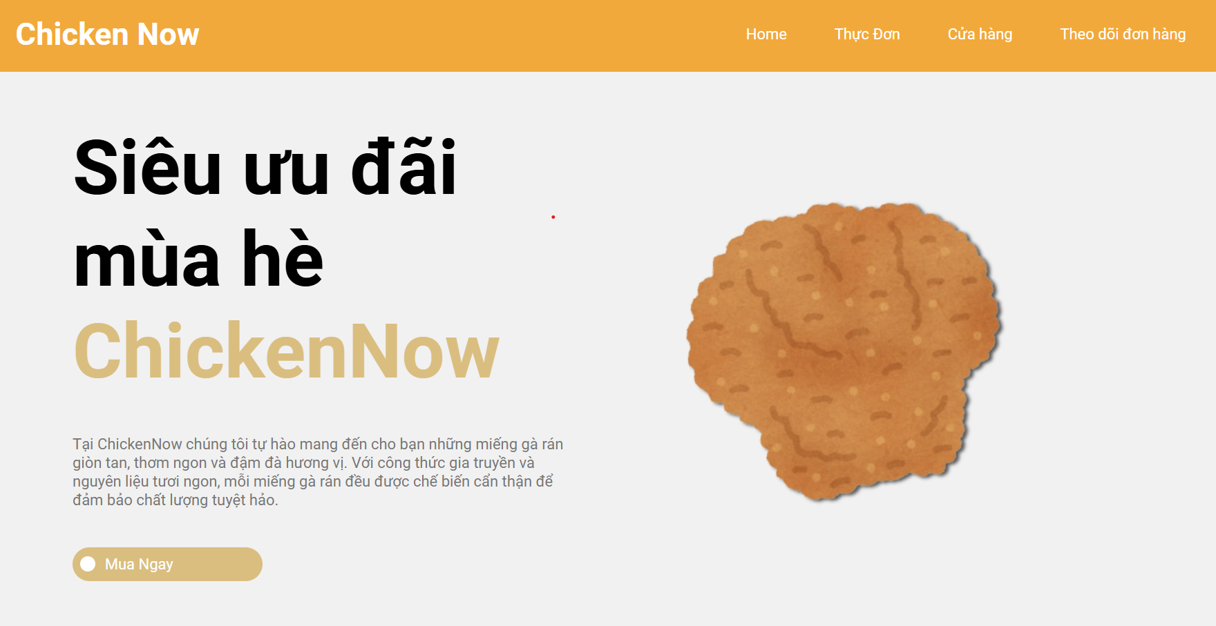
- Phía dưới thì có phần món mới

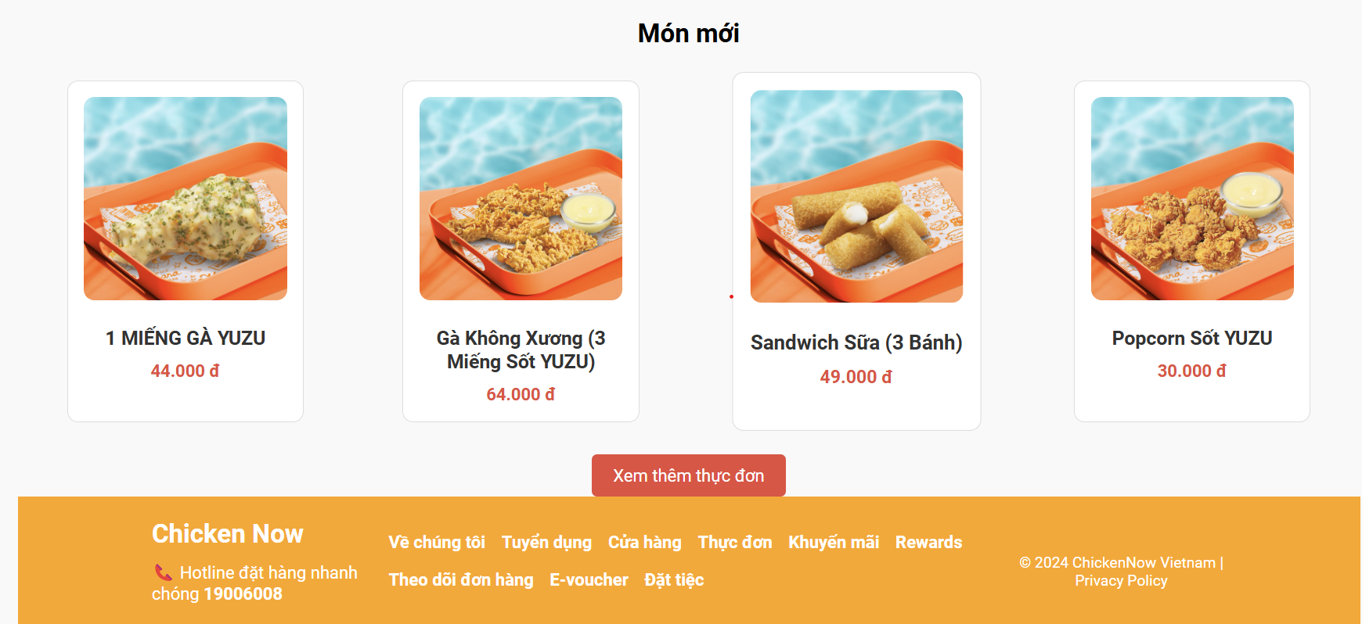

- Hình tiếp theo là chung ta sang trang thực đơn

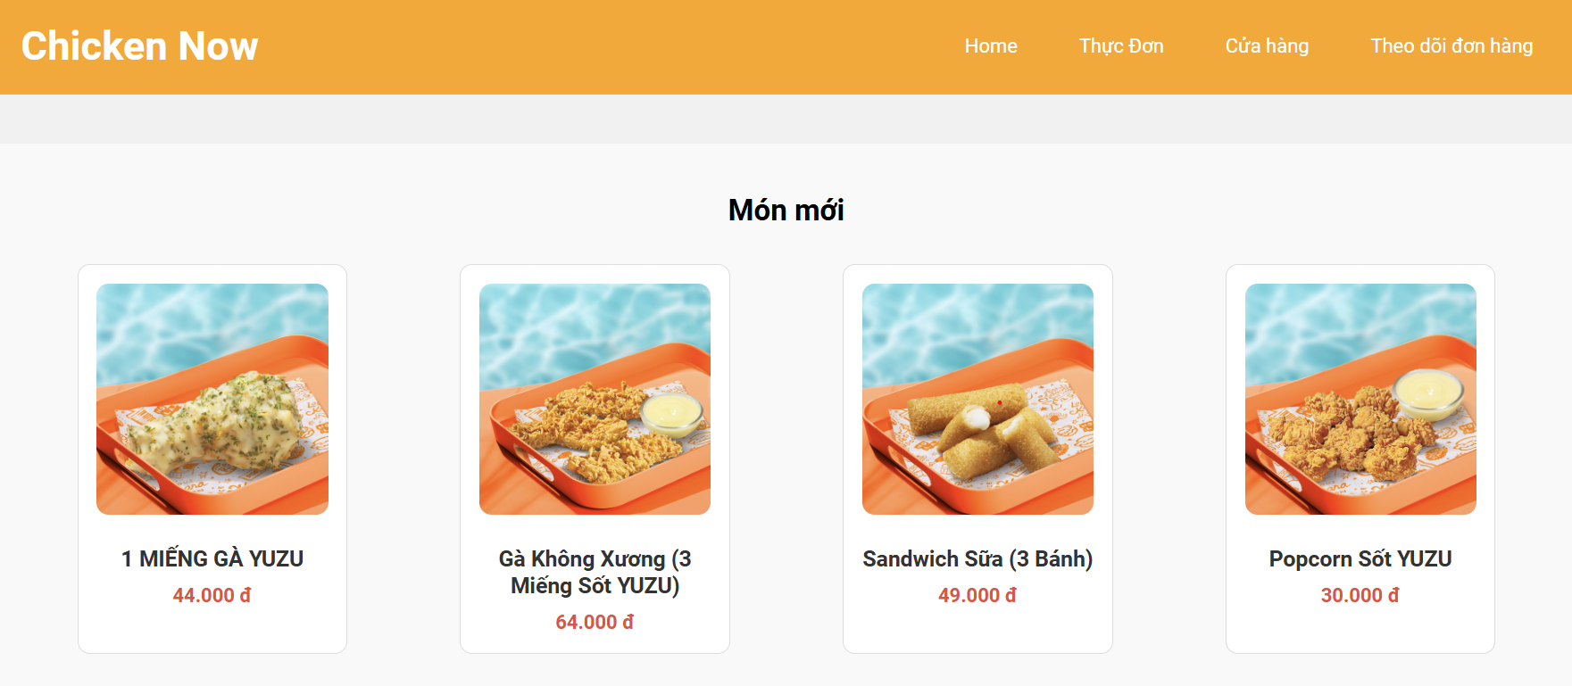
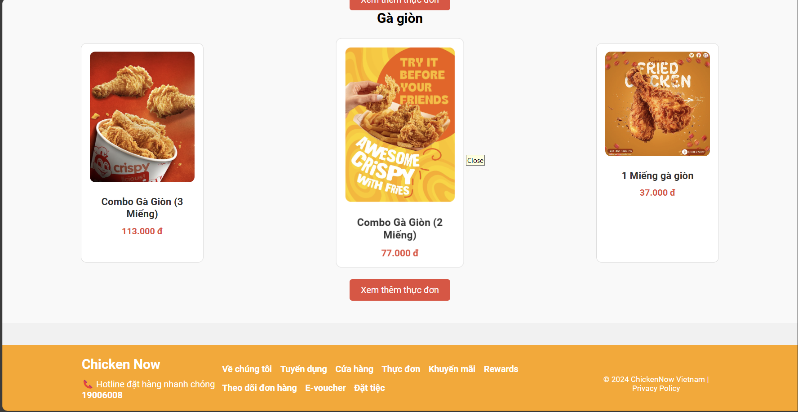

- Đây là trang giới thiệu các chi nhánh của cửa hàng

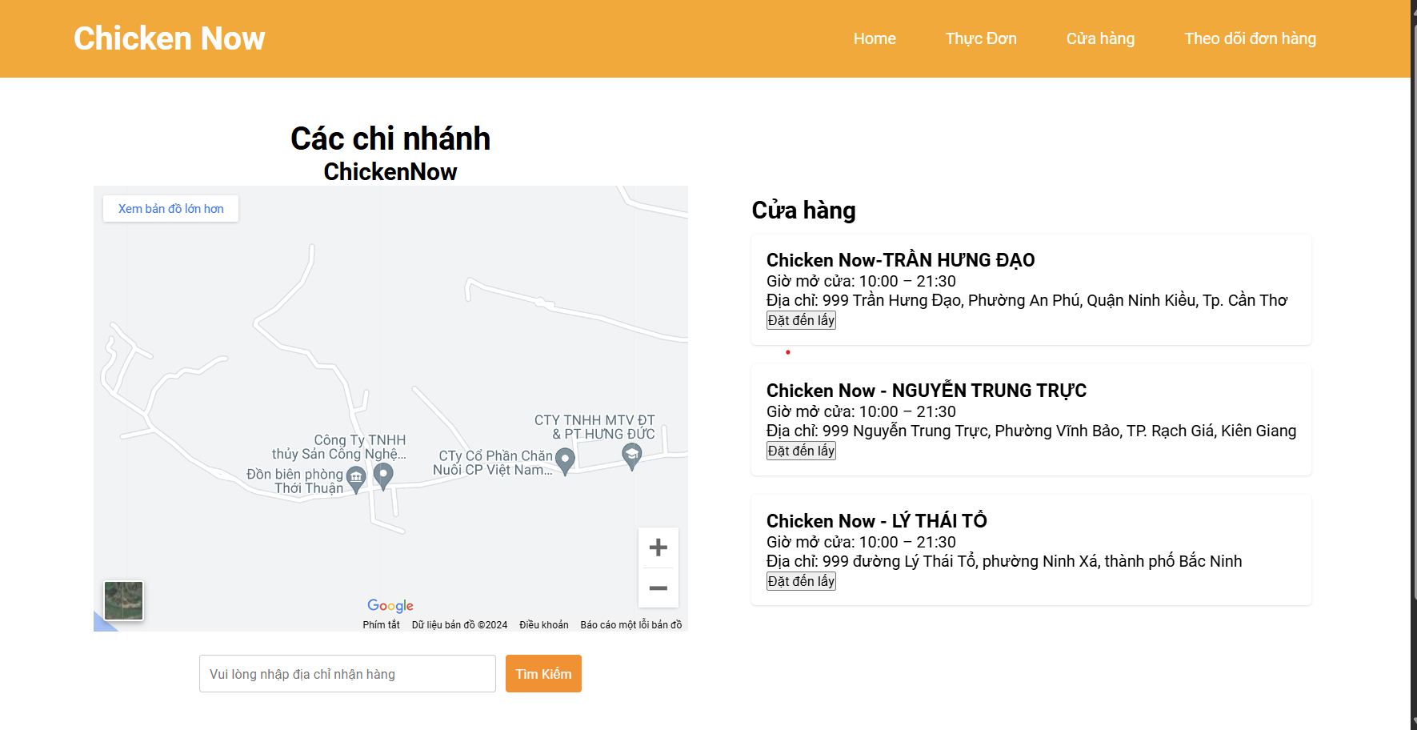

- Đây là phần chúng ta có thể xem đơn hàng đã đặt

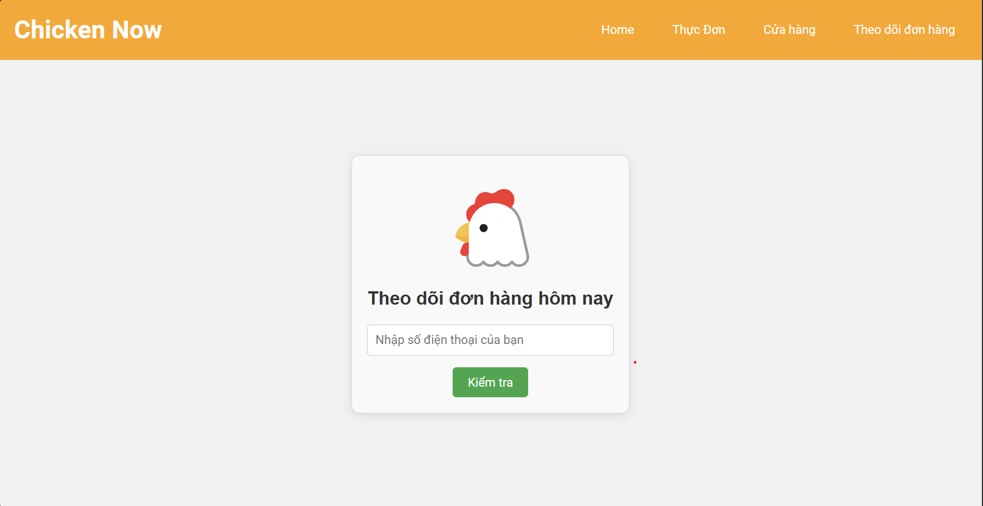

3.1 Link source code

3.2 Phân tích thiết kế

3.2.1 Giao Diện Sạch Sẽ và Hiện Đại
Trang web sử dụng màu sắc tươi sáng, đặc biệt là màu vàng cam nổi bật cho phần tiêu đề và các nút nhấn, mang lại cảm giác vui tươi và hào hứng. Phông chữ lớn, rõ ràng trong phần tiêu đề không chỉ tạo ấn tượng mạnh mẽ mà còn giúp người dùng dễ dàng nhận diện thông tin chính.

3.2.2 Hình Ảnh Minh Họa Sinh Động
Hình ảnh miếng gà rán lớn ngay trên trang chính vừa thu hút ánh nhìn vừa gây cảm giác thèm ăn. Các hình ảnh được lựa chọn cẩn thận, thể hiện sự tươi ngon và chất lượng của sản phẩm, từ đó khơi dậy sự quan tâm của khách hàng ngay từ cái nhìn đầu tiên.

3.2.3 Nội Dung Rõ Ràng và Thuyết Phục
Phần mô tả ngắn gọn nhưng đầy đủ thông tin, nhấn mạnh vào chất lượng nguyên liệu và sự khéo léo trong chế biến. Điều này không chỉ giúp khách hàng hiểu rõ hơn về sản phẩm mà còn tạo dựng lòng tin và sự khao khát thưởng thức món ăn.

3.2.4 Cấu Trúc Dễ Dàng Điều Hướng
Menu điều hướng rõ ràng với các mục như “Thực Đơn”, “Cửa Hàng” và “Theo Dõi Đơn Hàng”, giúp người dùng dễ dàng tìm kiếm thông tin mà họ cần. Các nút bấm cũng được thiết kế dễ sử dụng, với màu sắc nổi bật, tạo cảm giác thuận tiện khi thao tác.

3.2.5 Chương Trình Khuyến Mãi Hấp Dẫn
Thông điệp về “siêu ưu đãi mùa hè” gây sự chú ý ngay từ đầu, khuyến khích người dùng khám phá thêm về các ưu đãi hiện có. Điều này không chỉ kích thích nhu cầu tiêu dùng mà còn thể hiện sự chăm sóc của thương hiệu đối với khách hàng.

3.2.6 Phong Cách Truyền Thống Kết Hợp Hiện Đại
Sự kết hợp giữa phong cách truyền thống và hiện đại trong thiết kế trang web thể hiện rõ qua nội dung và hình ảnh. Điều này giúp tạo ra một cảm giác gần gũi, làm cho khách hàng cảm thấy vừa quen thuộc vừa mới mẻ khi trải nghiệm.

3.3 Các chức năng website

3.3.1 Mua hàng
Cho phép người dùng chọn mua các sản phẩm hoặc dịch vụ mà họmong muốn và thực hiện thanh toán.

3.3.2 Ggmap
Cung cấp bản đồđểngười dùng có thểtìm kiếm vịtrí cửa hàng, địa điểm vận chuyển hàng hóa hoặc tìm kiếm các thông tin liên quan đến địa điểm.

3.3.3 Giao diện đẹp, bố cục khoa học
Trang web bán hàng cần có giao diện esthetically pleasing và bố cục khoa học để tạo ra trải nghiệm người dùng tích cực. Một thiết kế đẹp mắt không chỉ tạo ấn tượng tốt mà còn giúp người dùng dễ dàng tìm kiếm thông tin và sản phẩm. Bố cục khoa học đảm bảo sự sắp xếp logic của các phần trang web, từ menu chính đến các mục chi tiết sản phẩm.

3.3.4 Hiển thị sản phẩm
Việc hiển thị sản phẩm trên trang web bán hàng cần được thực hiện một cách hấp dẫn và rõ ràng. Hình ảnh chất lượng cao, mô tả sản phẩm chi tiết, và thông tin giá cả cần được thể hiện một cách rõ ràng để người dùng có thể dễ dàng đưa ra quyết định mua sắm.

3.3.5 Tìm kiếm và lọc sản phẩm
Chức năng tìm kiếm và lọc sản phẩm cần linh hoạt và dễ sử dụng. Tìm kiếm nhanh chóng và hiệu quả giúp người dùng tìm thấy sản phẩm mong muốn. Tính năng lọc sản phẩm dựa trên nhiều tiêu chí như giá, thương hiệu, và tính năng khác để cung cấp trải nghiệm mua sắm cá nhân hóa.

CHƯƠNG 4 – KẾT LUẬN
Trong bối cảnh kinh doanh số hóa ngày càng phát triển, việc xây dựng một website bán gà rán hiệu quả đóng vai trò quan trọng đối với các doanh nghiệp trong ngành thực phẩm. Qua việc phân tích và đánh giá, chúng ta có thể thấy rằng một website bán gà rán thành công không chỉ là công cụ bán hàng đơn thuần mà còn là cầu nối quan trọng giữa doanh nghiệp và khách hàng.

Website "Chicken Now" đã thể hiện được nhiều ưu điểm nổi bật như giao diện đẹp mắt, bố cục rõ ràng và dễ sử dụng. Việc phân chia thực đơn thành các mục như "Món mới" và "Gà giòn" giúp khách hàng dễ dàng tìm kiếm và lựa chọn món ăn phù hợp. Hơn nữa, thông tin về giá cả, hình ảnh minh họa sống động cùng với chức năng đặt hàng trực tuyến tạo nên trải nghiệm mua sắm thuận tiện và hấp dẫn cho người dùng.

Tuy nhiên, để nâng cao hiệu quả kinh doanh, website cần tiếp tục cải thiện và bổ sung một số tính năng như hệ thống đánh giá và nhận xét của khách hàng, tích hợp chatbot hỗ trợ khách hàng 24/7, cũng như tối ưu hóa cho thiết bị di động. Những cải tiến này sẽ giúp tăng cường tương tác với khách hàng, nâng cao trải nghiệm người dùng và từ đó thúc đẩy doanh số bán hàng.

Tóm lại, một website bán gà rán hiệu quả không chỉ là công cụ marketing mạnh mẽ mà còn là yếu tố quyết định trong việc xây dựng thương hiệu và mở rộng thị phần trong ngành ẩm thực cạnh tranh ngày nay. Việc liên tục cập nhật và cải tiến website sẽ giúp doanh nghiệp duy trì vị thế cạnh tranh, đáp ứng nhu cầu ngày càng cao của khách hàng và thích ứng với xu hướng thương mại điện tử đang phát triển mạnh mẽ.

